**Фермерский рынок готов разместить курских производителей**

Площадки для размещения на территории рынка на проспекте А. Дериглазова сегодня совместно с заместителем губернатора Сергеем Стародубцевым осмотрели курские фермеры.

Условия для реализации производимой продукции оценили на высоком уровне: специализированные охлаждающие витрины, холодильники, соблюдение температурного режима в помещении и санитарных норм. На базе рынка обустроена лаборатория, которая позволяет специалистам проводить все необходимые исследования продуктов, а значит на полках покупателей ждут только качественные товары.

«Главное отличие рынка на Дериглазова от других, также расположенных на территории города, - продажа товаров без посредников. То есть покупатель получает продукты сразу из рук производителя, что позволит снизить их стоимость. Создавая такой вариант рынка, мы опирались на опыт сезонных ярмарок», - рассказал заместитель губернатора Курской области Сергей Стародубцев.

Фермеры получили возможность не только осмотреть торговую площадку, но и задать интересующие их вопросы Сергею Стародубцеву. В ходе беседы приняли решение, что бесплатный трехмесячный срок аренды будет начинать действовать с момента прихода фермера на рынок, а не с момента открытия торговой площадки - 20 июня.

Уже 30 курских производителей изъявили желание реализовывать свою продукцию на рынке. На полках будет представлена самая разнообразная продукция: молочная, мясная, овощная, фруктовая, мед, саженцы деревьев и другая. [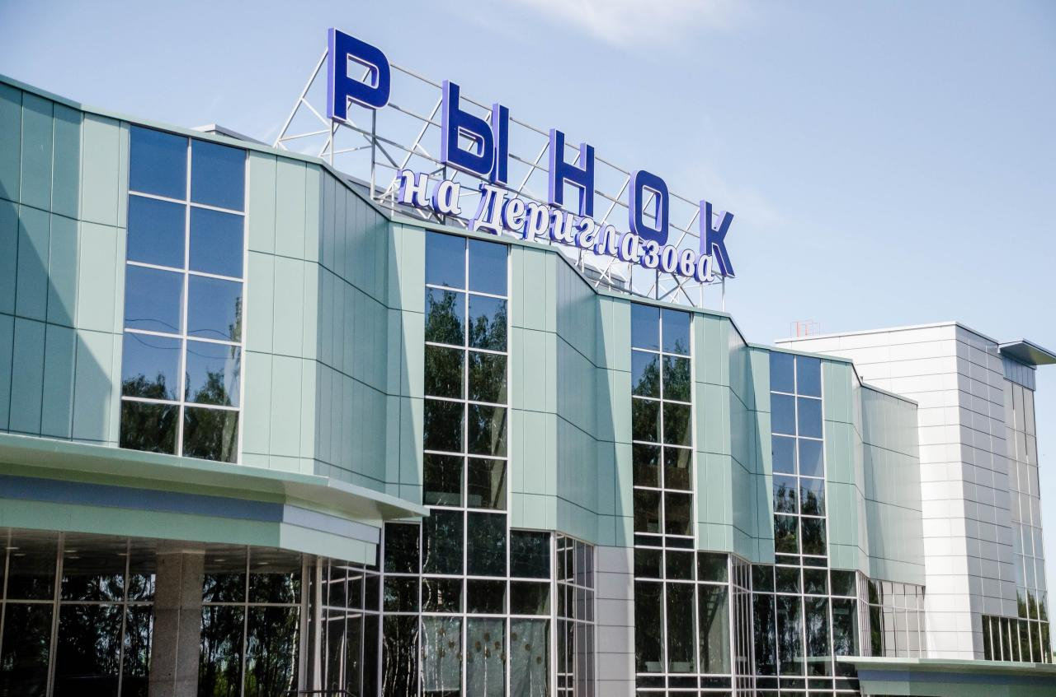](https://adm.rkursk.ru/files/13/images/107869_53_106640.jpg)

[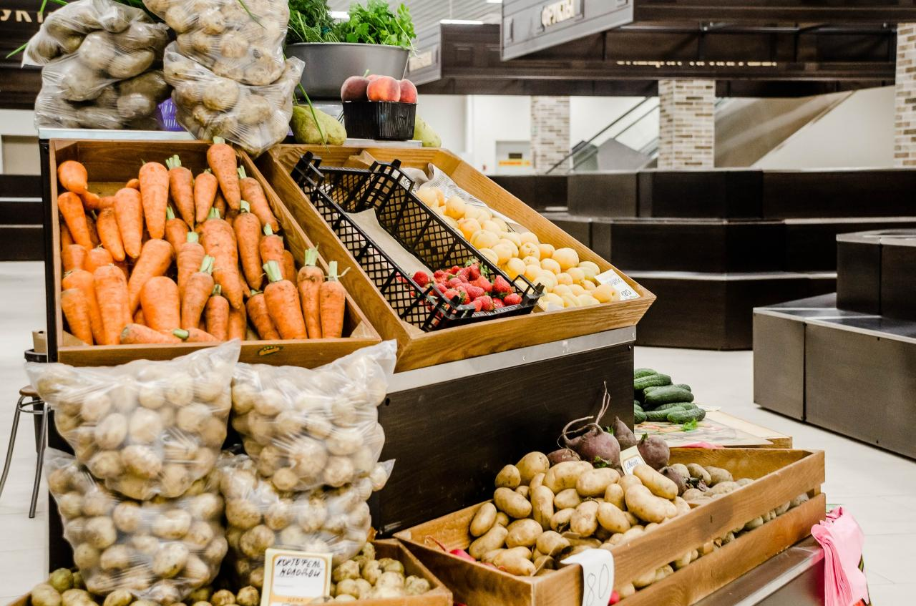](https://adm.rkursk.ru/files/13/images/107869_53_106641.jpg)[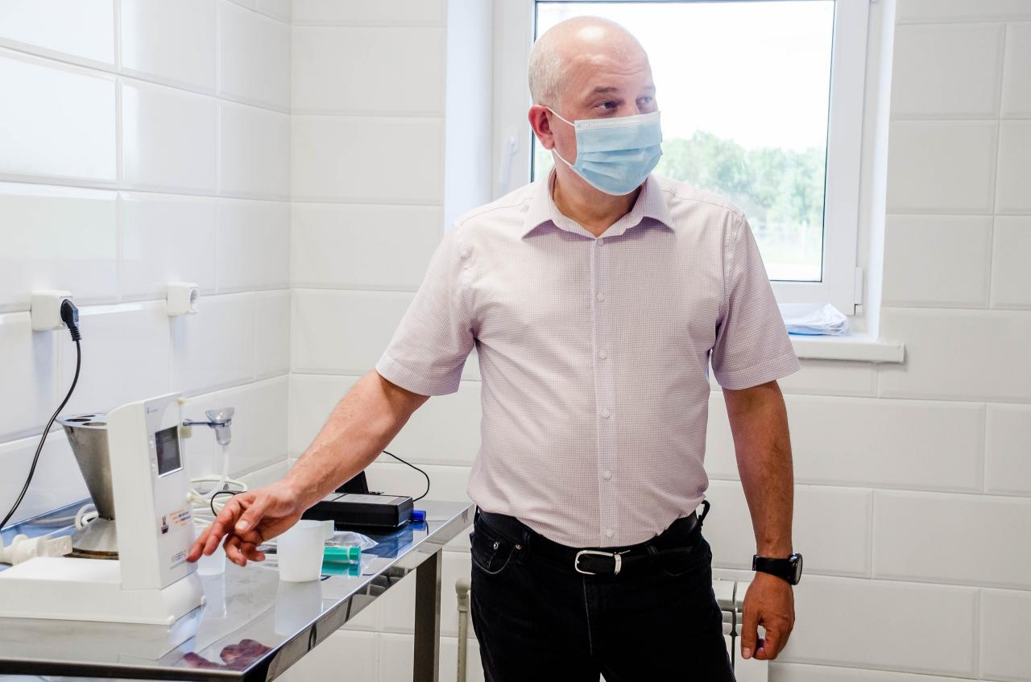](https://adm.rkursk.ru/files/13/images/107869_53_106642.jpg)[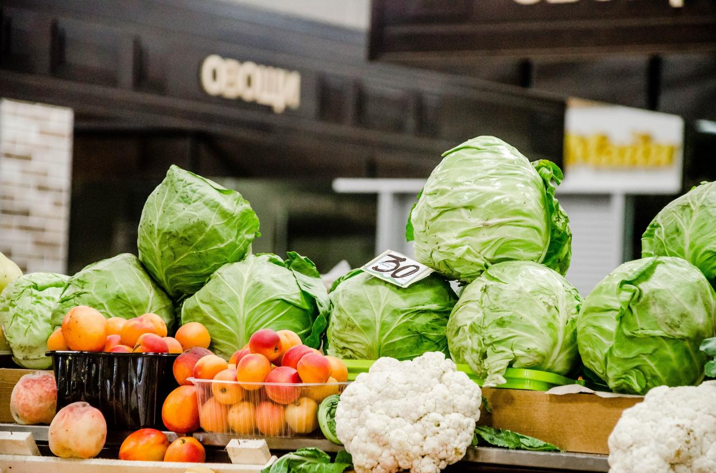](https://adm.rkursk.ru/files/13/images/107869_53_106643.jpg)[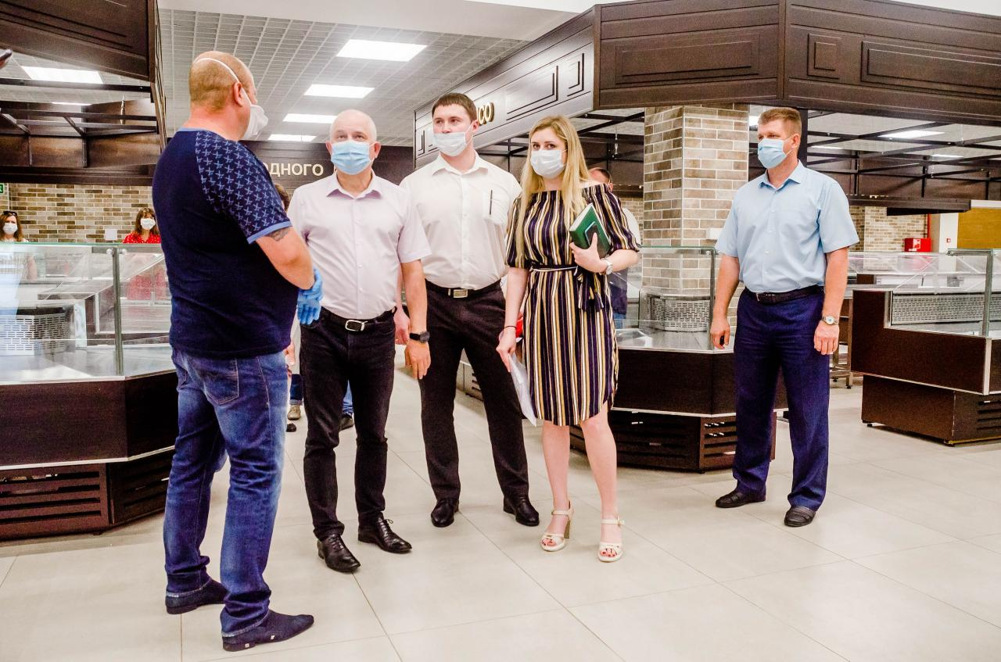](https://adm.rkursk.ru/files/13/images/107869_53_106644.jpg)